# 分销平台合作模式及流程

## 一、移动互联网分销主要合作模式



合作模式总计分为三种：分销商代销、嵌套、广告联盟

* + 分销商代销：指分销商有线上支付能力，客户通过分销商完成订单、付款等订购流程，物流由当地移动负责。

支持业务: 合约机、宽带、裸机

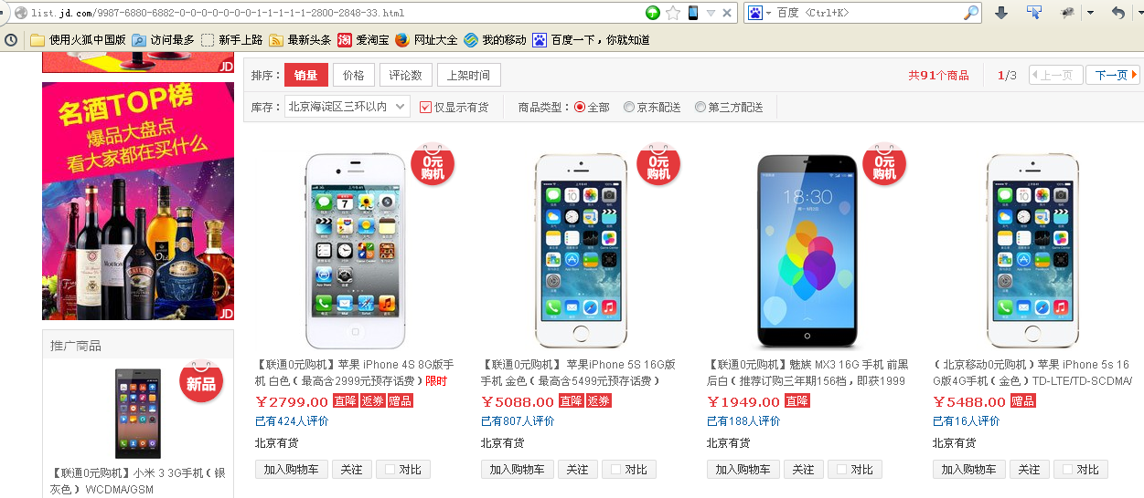

* + 嵌套：指分销商在自己的网站上嵌套移动的页面，客户其实在移动处完成业务订购。

支持业务：合约机、裸机、宽带、流量业务、充值等除客户端下载外的全系业务。

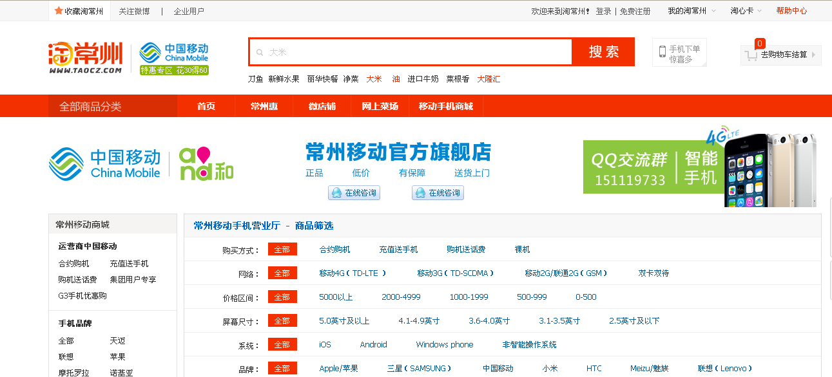

* + 广告联盟：指分销商在自己的网站上放网厅广告，客户点击广告跳转至网厅完成业务订购，或直接下载客户端

支持业务：网厅所有业务、客户端下载

展现形式：

网厅业务：客户通过点击图文广告进入网厅办理业务。

客户端：客户在分销商网站直接扫描二维码下载客户端。

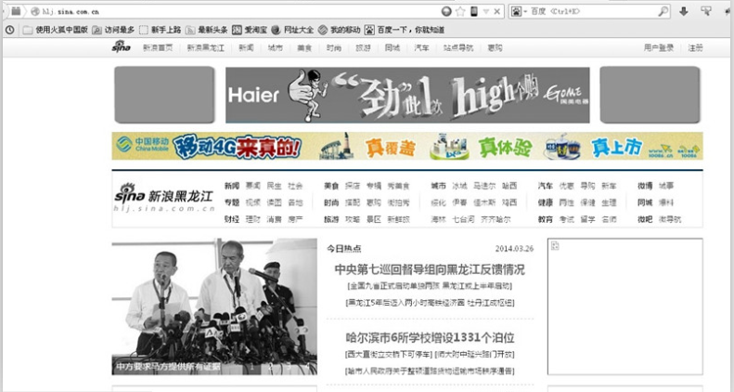

为了充分保证分销工作进行，我们需要建立分销平台，低成本高效率地解决分销合作中所碰到的各项问题。

## 二、分销主要流程

根据移动组织架构及特点，可以将分销流程分解为：分销商管理流程、产品库管理流程、业务销售/办理流程、地市供货及库存管理流程、清结算及对账流程、退货/款流程

分销商管理流程：明晰分销商加盟、合作模式选择、签订电子协议等工作操作方法。

产品库管理流程：明晰省、地市移动导入商品与广告，确定酬金比例，分合作类型输出不同产品展示给分销商等工作的操作办法。

业务销售/办理流程：明晰移动各项业务在不同的合作模式下完成销售闭环的操作办法。

地市供货及库存管理流程：明晰地市如何配合分销体系管理自身商品及服务的操作办法。

清结算及对账流程：明晰分销商、省移动、地市移动、分销平台在清结算、对账工作中所承担的角色及对账流程。

退货/款流程：明晰在分销渠道所销售的商品退货/款的操作办法。

## 三、分销平台简介

分销平台包括：产品信息系统、财务系统、分销商管理系统、校验系统四大系统，负责支撑分销商系统与电渠之间的信息处理、资金流转，酬金计算与对账。



### 3.1产品信息系统：

**商品系统：**

商品录入工具：

省公司及各地市运用此工具输入商品型号、价格、酬金比例，目标库，指定分销商代码等信息，由省公司统一审核后，系统自动生成商品码并上传至商品展示平台及各市分销商城。

商品库存管理:

同步分销商库存，保证库存显示的一致性、及时性、准确性。

提供库存预警功能，当商品库存到达商品录入人所设置的阀值则对地市分销管理员及所有分销此产品的分销商提出预警。

**校验接口：**

支持移动账号登录及校验目标库与营销案功能。

**广告系统：**

图文素材库

省公司统一提供分销业务对应的不同尺寸广告图片及相匹配文案。

链接生成、追踪工具

根据分销商及其选取的业务生成带标志可识别的广告链接并追踪。

**信息处理系统**

汇总来源于分销商的订单信息及来源于财务系统的已收款信息，传输至订单系统。

### 3.2财务系统：

收支款功能：

财务系统具有支撑资金的流入流出功能，能够收支营业款，酬金。

清结算功能：

根据实际产生的业务销量，参照分销酬金体系，分别计算各渠道分销商酬金，并按地市实际收入进行酬金摊派。

### 3.3分销商管理系统

**财务查询系统**

订单查询：

分销商可在此查询在自己渠道成功办理业务的所有订单明细，以验证酬金准确性。

酬金查询：

分销商在此查询酬金情况。

**商品展示系统**

分销产品展示平台

此平台分别展示单品、嵌套业务、广告等分销产品，分销商可在此平台上挑选符合自身权限的商品开展分销工作。

分销商品查询及处理

分销商在此查询已分销的商品信息、销量、营业额。

### 3.4 校验系统

客户订单在此完成目标库、营销案、身份信息校验

## 四、分销商加盟流程

分销商通过分销平台进行会员注册，同时选择一种或多种合作模式，并提供对应的审核资料、签订电子协议；

分销商资质及电子协议统一由省公司进行审核。



## 五、商品置入流程

全省统一分销类产品由省公司统一上传管理，地市属地化商品由地市公司负责上传管理，由省公司进行审核。



## 六、商品库存管理流程

当分销商成功生成订单至信息系统，信息系统自动向库存管理系统发出锁定库存指令，共享库存分销商实时读取商品库存。实现商品库存实时扣减。

订单系统将订单处理结果回馈至信息系统，若订单成功办理则下架已锁定库存，若订单失败则解锁库存。

当商品库存达到商品录入人所设置的阀值则对商品录入人及所有分销此产品的分销商提出预警。



## 七、业务销售/办理流程

### 7.1 分销商代收类：

#### 7.1.1 裸机

客户在分销商网站完成商品订购，分销商分别将订单信息及营业款传输至分销平台的信息处理系统及财务系统，信息处理系统输出已付款订单至订单系统进行分拣，最终发至号码归属地分销营业厅处理订单并发货，并将订单状态反馈至信息处理系统。



#### 7.1.2 合约机、宽带（营销案）

用户通过代理商网站选择产品及套餐后，需跳转至网厅后台进行身份及套餐校验（分销平台将单独开发网厅分销登录页面）;校验成功后返回代理商页面进行支付并完成后续流程。

分销商分别将订单信息及营业款传输至分销平台的信息处理系统及财务系统，信息处理系统输出已付款订单至订单系统进行分拣，最终发至号码归属地分销营业厅处理订单并发货，并将订单状态反馈至信息处理系统。



### 7.2移动自收类：

#### 7.2.1 嵌套（实物类）

分销平台将提供商品嵌套页面，置于分销商网站内，用户通过访问商品嵌套页面完成商品购买流程。营业款直接支付至分销平台的财务系统。



#### 7.2.2 嵌套（业务类）

分销平台将提供业务嵌套页面，置于分销商网站内，用户通过访问业务嵌套页面完成业务订购流程，分销平台记录渠道标识。



此流程实质在网厅办理业务，分销平台起到记录渠道号，跟踪订单的功能。

#### 7.2.3 广告联盟

用户通过点击代理商网站图文广告，链接至网上营业厅完成业务办理流程，销平台记录渠道标识。



### 7.3 地市营业厅办理人员管理

地市营业厅办理人员分为三种管理方法

* + 地市派人至省公司集中办公。
  + 省公司组织人员分别为地市办理。
  + 地市指定办理人员在当地办理。

### 7.4 地市库存及物流管理方法

地市根据自身所发展的分销商数量与销售能力分配相应库存至地市虚拟分销营业厅。

办理完成分销业务后由地市虚拟分销营业厅进行统一发货。

## 八、酬金清结算流程及对账管理方法

### 8.1 营业款清结算流程

根据实际产生的有效订单，分销商将营业款汇至分销财务系统，由分销财务系统分拣后实时汇入地市虚拟营业厅账户。分销平台、地市分销营业厅营业款入账、产品出库数按日对账，实现营业款日清日结。

### 8.2 酬金清结算流程及规定

1、分销平台按月出具各渠道订单报表、各渠道酬金报表、各渠道酬金来源报表；提交省公司进行审核；审核通过后将结果反馈至分销商管理系统；  
2、各渠道分销商通过分销管理系统查询每月酬金及订单明细，核对无误后，向省公司出具酬金发票；  
3、省公司相关部门收到酬金发票集中报账后，将酬金转账至各渠道分销商账户，同时，向各地市分销营业厅出具酬金来源明细表，进行酬金摊派。



酬金获取规定：

酬金获取以分销商代码作为识别标识，根据分销商所产生的有效订单计算酬金。

酬金摊派规定：

酬金摊派以号码归属地作为识别标识，以分配至各地市分销营业厅的有效订单分别计算各地市酬金摊派金额。

## 九、分销渠道退货/款流程及规定

9.1酬金扣除机制

当订单付款成功状态时，方可返还代理酬金。如果发生订单退货，则在退货发生的自然月中将佣金做相应扣减。

9.2 退货、款流程及规定

由地市分公司根据自身情况处理。